**广东茂名健康职业学院二期建设雕塑、石刻材料**

**询价公告**

广东茂名健康职业学院二期建设需要安装雕塑、石刻等景观，现向社会公开询价石刻雕塑，有关事项公告如下：

1. **公告声明**
2. 询价是方便学院确定最佳雕塑、石刻建设方案提供参考依据，

是无偿征集，提供方案报价的供货商，将被推荐给项目总包单位进一步洽谈。

2.报价[方案提交方式，请将方案打印盖章扫描，扫描件于2024](mailto:3.方案提交方式，请发至邮箱441893349@qq.com)

[年10月25日前发到jkxyxmb@163.com](mailto:3.方案提交方式，请发至邮箱441893349@qq.com)。

3.如有疑问需要咨询，请联系陈老师14718153335。需现场踏勘

的请联系前往。

1. **询价内容及要求**

|  |  |  |  |  |
| --- | --- | --- | --- | --- |
| **序号** | **询价内容** | **数量** | **规格** | **备注** |
| 1 | 潘茂名雕像 | 1座 | 1200×800×3500 mm，芝麻白石材材质 | 1.报价要含人物形象设计费，设计要求根据潘茂名人物历史资料设计人物全身形象，并提供至少3个方案供选择，通过提供人物3D模型形式给学院选（电子版），并接受学院提出的修改意见进行修改最终确定。  2.雕像立于广场位置，也可根据贵公司专业意见，提出雕像的尺寸建议，按照现有尺寸报一个价格和按贵司建议的尺寸报一个价格，雕像安装位置及周边尺寸效果见附件1**图1**  3.报价包含运输到现场安装、含税费用。 |
| **2** | 潘茂名雕像底座科普平台图案石刻 | 1幅 | 底座图案直径11米，具体雕刻内容见附件2**图2**，材质选用深灰色花岗岩，厚度300厚。 | 1. 报价包含石材雕刻排版设计费，经学院确认雕刻排版方案、字体后进行加工铺贴，铺贴需按图案分缝驳接。 2. 报价均为含税、安装、运输等综合单价。 3. 底座的主体和步阶建设不需本次报价单位负责，只负责有雕刻部分石材铺装。 |
| **3** | 潘茂名赋景墙石刻 | 1幅 | 雕刻尺寸15x3米，材质为芝麻白底，阴刻字，字体上颜色。示意图见附件3**图3** | 1. 报价包含石材雕刻排版设计费，经学院确认雕刻排版方案、字体、图案后进行加工。 2. 报价均为含税、安装、运输等综合单价。 3. 墙体主体建设不需本次报价单位负责，只负责有雕刻部分石材铺装。 |
| **4** | 校大门浮雕 | 4幅 | 每幅浮雕尺寸  2.7x5.75（高）米，效果示意见附件4**图4，**按砂岩、汉白玉、青石、花岗岩石四种材质分别报价 | 1.报价要含内容设计费，设计要求根据学院要求结合校园文化特色，并提供至少3个方案供选择，并接受学院提出的修改意见进行修改最终确定。 |

1. **报价方案要求**

**按下表格式进行报价**

|  |  |  |  |  |  |
| --- | --- | --- | --- | --- | --- |
| 序号 | 材料名称 | 数量 | 规格 | 报价单价（元）（含税、运输、安装等综合单价） | |
| 1 | 潘茂名雕像 | 1座 | 1200×800×3500 mm，芝麻白石材材质 |  | |
| **2** | 潘茂名雕像底座图案石刻 | 1幅 | 底座图案直径11米，具体雕刻内容见询价公告内容，材质选用深灰色花岗岩，厚度300厚。 |  | |
| **3** | 潘茂名赋景墙石刻 | 1幅 | 雕刻尺寸15x3米，材质为芝麻白底，阴刻字，见询价公告内容，字体上颜色。 |  | |
| **4** | 校大门浮雕 | 4幅 | 每幅浮雕画尺寸  2700x5750 | 砂岩材质 | 元/幅 |
| 汉白玉材质 | 元/幅 |
| 花岗岩材质 | 元/幅 |
| 青石材质 | 元/幅 |
| 报价联系人： 联系电话：  报价单位：（盖章）  日期： | | | | | |

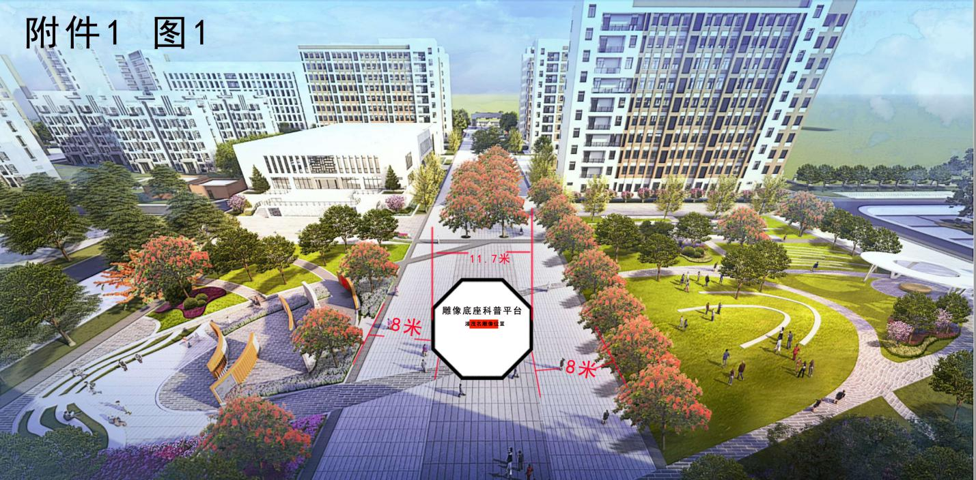

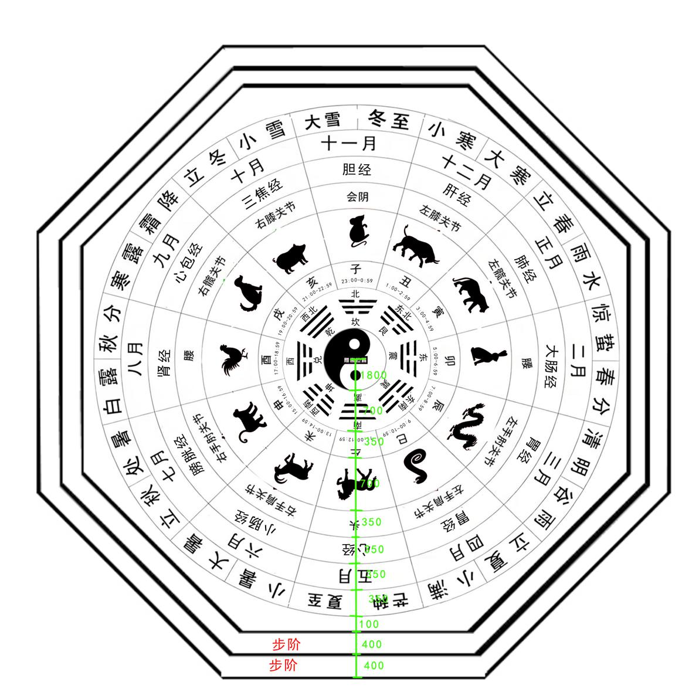

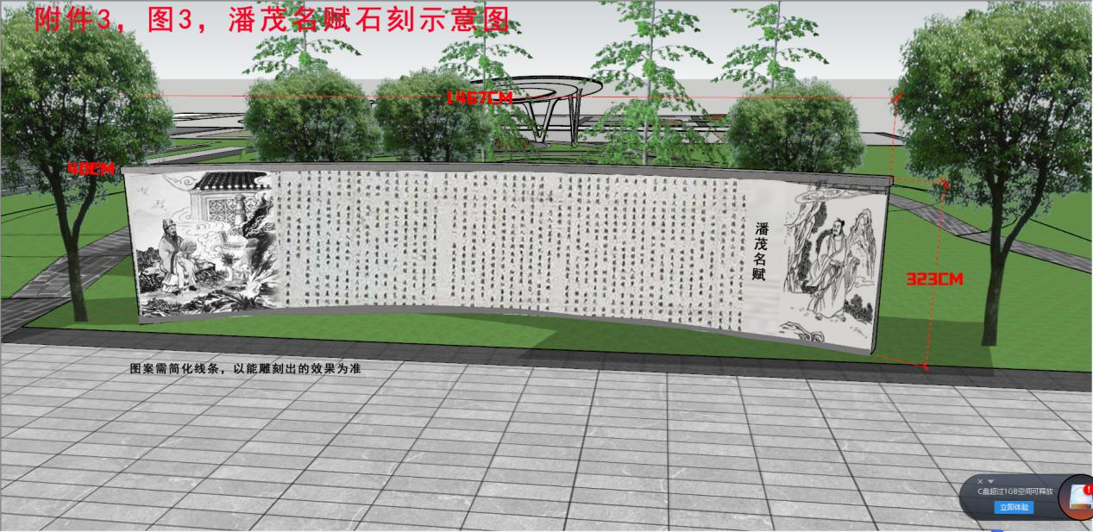

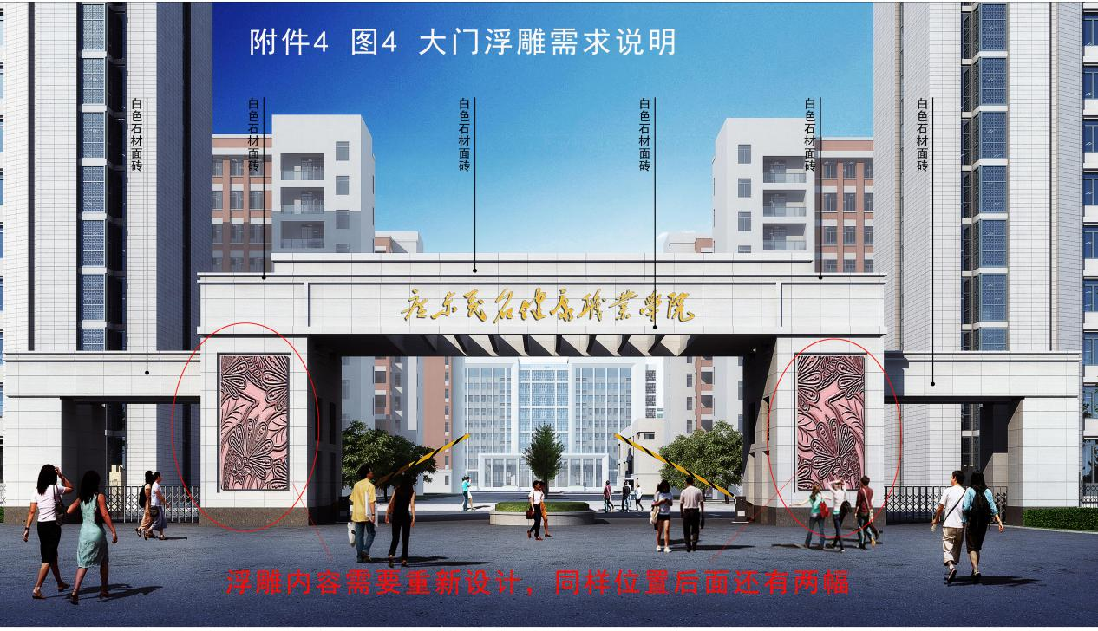

广东茂名健康职业学院二期建设项目部

2024年9月17日